|  |
| --- |
| МИНОБРНАУКИ РОССИИ |
| Федеральное государственное бюджетное образовательное учреждение высшего образования **«МИРЭА Российский технологический университет»**  **РТУ МИРЭА** |

**Институт информационных технологий (ИИТ)**

**Кафедра практической и прикладной информатики (ППИ)**

**ОТЧЕТ ПО ПРАКТИЧЕСКОЙ РАБОТЕ**

по дисциплине «Моделирование бизнес-процессов»

**Практическое занятие № 4**

|  |  |  |  |  |
| --- | --- | --- | --- | --- |
| Студент группы | *ИКБО-50-23, Враженко Д.О.* | (подпись) | |  |
| Преподаватель | *Ивахник Д.Е.* | (подпись) | |  |
| Отчет представлен | «___»________202__г. | |  | |

Москва 2025 г.

**Цель занятия:** ознакомление с функциональными возможностями программного обеспечения по созданию бизнес-моделей (процессов, осуществляемых различными сотрудниками и отделами организаций (предприятий, учреждений)) в методологии IDEF0.

**Постановка задачи:** на основе выданного преподавателем варианта:

1. Построить дерево узлов процесса, используя, например, SmartArt в текстовом редакторе.

2. Построить контекстную диаграмму, детализацию контекстной диаграммы, детализацию одного из процессов, согласно выданному варианту, внеся данные об Авторе и проекте. (При выполнении задания необходимо помнить, что при построении структурно-функциональной диаграммы должно соблюдаться требование, если в качестве Входа в блок используется информационный поток (информация, показатель, документ), то и Выход будет в виде информационного потока (информация, показатель, документ), соответственно, если в качестве Входа в блок используется материальный поток (заготовка, деталь, комплектующее и т.п.), то и Выход будет в виде материального потока (узел, продукция и т.п.). Если же необходимо использовать и информационный поток, и материальный поток в качестве Входа, то такое возможно при условии, что и на Выходе будут оба вида потоков. Чаще всего такая ситуация возникает, когда нужно смоделировать производственный процесс, так как в нем материальные потоки всегда сопровождаются документацией, то есть информационным потоком. Подробный пример рассмотрен на стр.34-35 учебного пособия по моделированию бизнес-процессов, размещенного в СДО.)

3. Сформировать таблицу, где необходимо указать все Входы, Выходы, Механизмы и Управление (форма таблицы с примером заполнения приведена ниже).

Таблица 1 — Элемент нотации IDEF0

|  |  |  |  |  |
| --- | --- | --- | --- | --- |
| **Наименование**  **диаграммы/код** | **Элемент нотации IDEF0** | | | |
| **Вход** | **Выход** | **Механизм** | **Управление** |
| Наименование Код | *Заказ I1* | *Выполненный заказ O1* | *Менеджер М1 ПЭВМ М2* | *Регламент обслуживания С1* |
| Наименование  Код |  |  |  |  |
| …. |  |  |  |  |
| …. |  |  |  |  |

4. Выявить такие типы связей, как «Выход-Вход», «Обратная связь по входу», «Обратная связь по управлению», «Управление», «Выход механизм», составить их список в таблице (форма таблицы с примером заполнения приведена ниже).

Таблица 2 — Типы связей

|  |  |  |
| --- | --- | --- |
| **Наименование**  **диаграммы/код** | **Наименование потока** | **Тип связи** |
|  | *Обработанный заказ* | *Выход-вход* |
|  | *Приказ* | *Обратная связь по управлению* |
|  | *…..* | *…..* |

5. Определить объект преобразования по типу: информационный или материальный, составить таблицу. (Необходимо напомнить, что информационный поток равносилен документу и не важно, в бумажном он или электронном виде. В информационной потоке мы обрабатываем его содержание. Материальный поток — это материальный объект, который должен быть преобразован с целью получения чего-то нового по форме и содержанию. Поэтому, например, партия товара — это материальный поток, а накладная, которая сопровождает эту партию товара, — это информационный поток).

Таблица 3 — Типы объектов

|  |  |  |
| --- | --- | --- |
| **Элемент нотации IDEF0** | **Наименование преобразуемого объекта** | **Тип (информационный, материальный)** |
| *Вход* | *Заказ* | *информационный* |
| *….* |  |  |
| *Внутренний поток* | *Обработанный заказ* | *информационный* |
| *….* |  |  |
| *Выход* | *Закупленная партия товара* | *материальный* |
| *…* |  |  |

**Результат работы:**

Вариант 6 «Поддержать текущую деятельность по разработке WEB-сайтов для ООО "КЛИК"»

1.

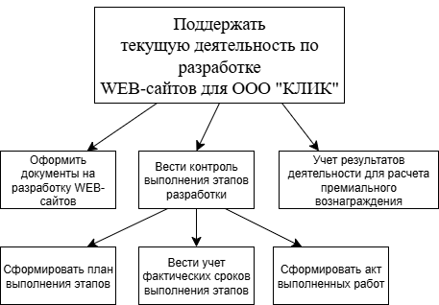

Рисунок 1 — Дерево узлов процесса

2.

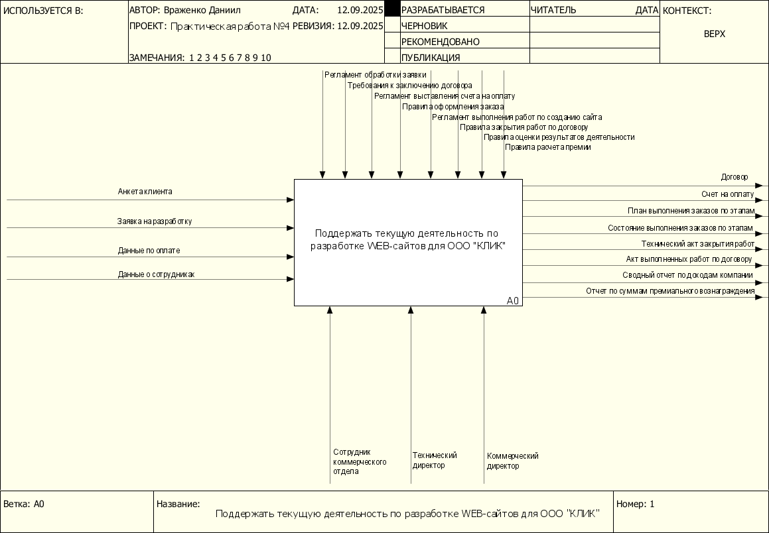Рисунок 2 — Контекстная диаграмма

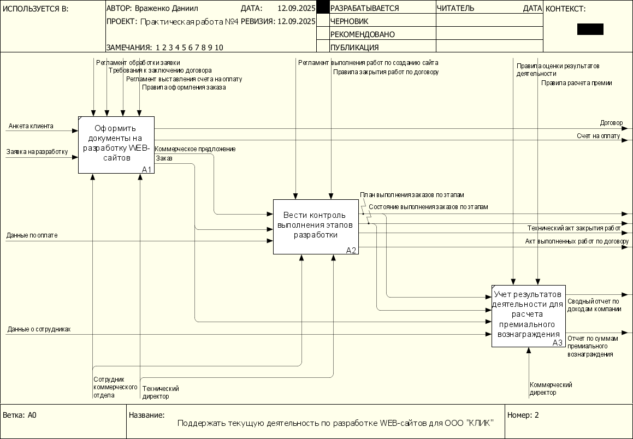Рисунок 3 — Детализация контекстной диаграммы

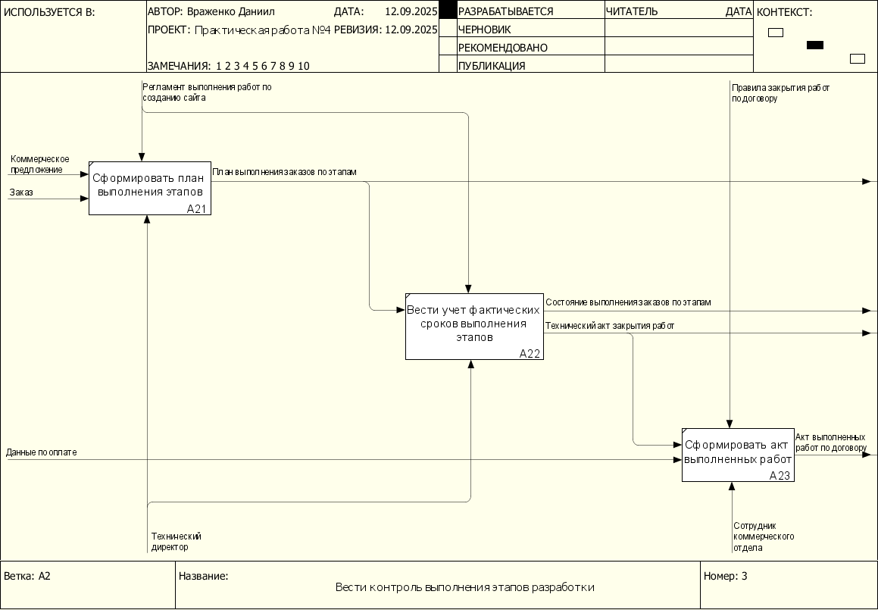Рисунок 4 — Детализация одного из процессов

3.

Таблица 4 — Элемент нотации IDEF0

|  |  |  |  |  |
| --- | --- | --- | --- | --- |
| **Наименование**  **диаграммы/код** | **Элемент нотации IDEF0** | | | |
| **Вход** | **Выход** | **Механизм** | **Управление** |
| Поддержать текущую деятельность по разработке WEB-сайтов для ООО "КЛИК" A0 | *Анкета клиента I1*  *Заявка на разработку I2*  *Данные по оплате I3*  *Данные о сотрудниках I4* | *Договор O1*  *Счет на оплату O2*  *План выполнения заказов по этапам O3*  *Состояние выполнения заказов по этапам O4*  *Технический акт закрытия работ O5*  *Акт выполненных работ по договору O6*  *Сводный отчет по доходам компании O7*  *Отчет по суммам премиального вознаграждения O8* | *Сотрудник коммерческого отдела M1*  *Технический директор M2*  *Коммерческий директор M3* | *Регламент обработки заявки C1*  *Требования к заключению договора C2*  *Регламент выставления счета на оплату C3*  *Правила оформления заказа C4*  *Регламент выполнения работ по созданию сайта C5*  *Правила закрытия работ по договору C6*  *Правила оценки результатов деятельности C7*  *Правила расчета премии C8* |
| Оформить документы на разработку WEB-сайтов A1 | *Анкета клиента I1*  *Заявка на разработку I2* | *Договор O1*  *Счет на оплату O2*  *Коммерческое предложение O9*  *Заказ O10* | *Сотрудник коммерческого отдела M1*  *Технический директор M2* | *Регламент обработки заявки C1*  *Требования к заключению договора C2*  *Регламент выставления счета на оплату C3*  *Правила оформления заказа C4* |
| Вести контроль выполнения этапов разработки A2 | *Коммерческое предложение I5*  *Заказ I6*  *Данные по оплате I3* | *План выполнения заказов по этапам O3*  *Состояние выполнения заказов по этапам O4*  *Технический акт закрытия работ O5*  *Акт выполненных работ по договору O6* | *Сотрудник коммерческого отдела M1*  *Технический директор M2* | *Регламент выполнения работ по созданию сайта C5*  *Правила закрытия работ по договору C6* |
| Учет результатов деятельности для расчета премиального вознаграждения A3 | *План выполнения заказов по этапам I7*  *Состояние выполнения заказов по этапам I8*  *Заказ I6*  *Данные о сотрудниках I4* | *Сводный отчет по доходам компании O7*  *Отчет по суммам премиального вознаграждения O8* | *Коммерческий директор M3* | *Правила оценки результатов деятельности C7*  *Правила расчета премии C8* |
| Сформировать план выполнения этапов A21 | *Коммерческое предложение I5*  *Заказ I6* | *План выполнения заказов по этапам O3* | *Технический директор M2* | *Регламент выполнения работ по созданию сайта C5* |
| Вести учет фактических сроков выполнения этапов A22 | *План выполнения заказов по этапам I9* | *Состояние выполнения заказов по этапам O4*  *Технический акт закрытия работ O5* | *Технический директор M2* | *Регламент выполнения работ по созданию сайта C5* |
| Сформировать акт выполненных работ A23 | *Технический акт закрытия работ I10*  *Данные по оплате I3* | *Акт выполненных работ по договору O6* | *Сотрудник коммерческого отдела M1* | *Правила закрытия работ по договору C6* |

4.

Таблица 5 — Типы связей

|  |  |  |
| --- | --- | --- |
| **Наименование**  **диаграммы/код** | **Наименование потока** | **Тип связи** |
| Оформить документы на разработку WEB-сайтов A1 | *Коммерческое предложение* | *Выход-вход* |
| *Заказ* | *Выход-вход* |
| Вести контроль выполнения этапов разработки A2 | *План выполнения заказов по этапам* | *Выход-вход* |
| *Состояние выполнения заказов по этапам* | *Выход-вход* |
| Сформировать план выполнения этапов A21 | *План выполнения заказов по этапам* | *Выход-вход* |
| Вести учет фактических сроков выполнения этапов A22 | Технический акт закрытия работ | Выход-вход |

5.

Таблица 6 — Типы объектов

|  |  |  |
| --- | --- | --- |
| **Элемент нотации IDEF0** | **Наименование преобразуемого объекта** | **Тип (информационный, материальный)** |
| *Вход* | *Анкета клиента* | *информационный* |
| *Вход* | *Заявка на разработку* | *информационный* |
| *Вход* | *Данные по оплате* | *информационный* |
| *Вход* | *Данные о сотрудниках* | *информационный* |
| *Внутренний поток* | *Коммерческое предложение* | *информационный* |
| *Внутренний поток* | *Заказ* | *информационный* |
| *Выход* | *Договор* | *информационный* |
| *Выход* | *Счет на оплату* | *информационный* |
| *Выход* | *План выполнения заказов по этапам* | *информационный* |
| *Выход* | *Состояние выполнения заказов по этапам* | *информационный* |
| *Выход* | *Технический акт закрытия работ* | *информационный* |
| *Выход* | *Акт выполненных работ по договору* | *информационный* |
| *Выход* | *Сводный отчет по доходам компании* | *информационный* |
| *Выход* | *Отчет по суммам премиального вознаграждения* | *информационный* |

**Список использованных источников и литературы:**

1. Размещенное в СДО как «Моделирование бизнес-процессов_Лекция» исправленное и дополненное учебное пособие по «Моделированию бизнес-процессов» [Электронный ресурс]: учебное пособие / Ю. В. Кириллина, И. А. Семичастнов. — М.: РТУ МИРЭА
2. Долганова О. И., Виноградова Е. В., Лобанова А. М. Моделирование бизнес-процессов [Электронный ресурс]: Учебник и практикум для вузов. - Москва: Юрайт, 2020. - 289 с – Режим доступа: https://urait.ru/bcode/450550